№ | Письменные принадлежности для слепых и слабовидящих
 | Название | Описание
1. | Грифель для письма по Брайлю  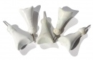 | Грифель для письма по Брайлю. Рукоятка грифеля пластмассовая, стержень металлический.
2. | Линейка с тактильными метками | Линейка для слепых учеников длиной в 14 см и 30 см. Имеет рельефные метки с двух сторон. Обе стороны имеют следующие метки: короткая метка обозначает деление 5 мм, длинная – 10 мм. Над длинной меткой через каждые 10 см стоит точка. С одной стороны только вышеописанные метки, с другой стороны имеются дополнительные метки обозначающие миллиметры.
3. | Треугольник с тактильными метками  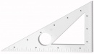 | Треугольник с рельефными метками для слепых учеников. На треугольнике обозначены следующие рельефные метки: короткая метка обозначает 5мм, длинная 10 мм.
4. | Транспортир с тактильными метками  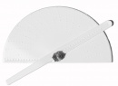 | Транспортир для слепых имеет следующие рельефные метки: короткая метка обозначает 5°, средняя 10°, длинная метка обозначает 90°. Также на транспортире имеется подвижная линейка с рельефными метками.
5. | Шеститочие брайлевское  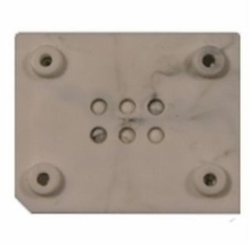 | Предназначено для изучения шрифта Л. Брайля. Имеет прямоугольную форму, один угол срезан, для ориентирования в приборе (верх-низ). Имеет шесть точек (по три точки в два столбца) имитирующие шеститочие, написанное в приборе для письма по Брайлю. Точки в устройстве подвижные, то есть если наколоть грифелем с одной стороны правую верхнюю точку, а затем перевернуть прибор, то с другой стороны станет выпуклая левая верхняя точка, как это и происходит при письме в приборе для письма по Брайлю. Затем «написанное» можно затереть обратной стороной грифеля.
6. | Кубик-буква брайлевский  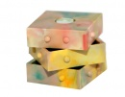 | Предназначено для изучения шрифта Л. Брайля. Представляет собой подвижную конструкцию из трех частей в форме куба. На всех четырех сторонах каждой подвижной части нанесено одна или две точки, из которых, вращая подвижные детали, можно собрать любую букву написанную шрифтом Брайля.
7. | Азбука-колодка разборная по Брайлю  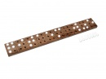 | Разборная азбука предназначена для изучения шрифта Л. Брайля. Представляет собой строку из дести отсеков. В каждом отсеке по шесть отверстий (по три отверстия в два столбца). С помощью специальных штифтов с шляпками выкладываются буквы шрифтом Брайля. Используется при подготовке к изучению шрифта Л. Брайля и на начальном изучении алфавита.
8. | Прибор для письма по Брайлю  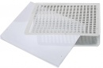 | Прибор для письма по Брайлю в специальной тетради. Состоит из двух пластин с петлями с левой стороны. Верхняя пластина состоит из вырезанных прямоугольных ячеек, по 24 ячейки в каждой строке. Основная пластина также состоит из клеток, которые совпадают при наложении с прорезанными ячейками верхней пластины, но ячейки содержат шесть углублений. Внизу прибора имеется фиксатор бумаги (штифты).
9. | Прибор для плоского письма по Гебольду  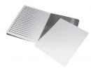 | Прибор для письма по Гебольду. Состоит из двух пластин с шарнирными петлями с левой стороны. Верхняя пластина состоит из вырезанных прямоугольных ячеек, по 24 ячейки в каждой строке. Основная пластина гладкая. Внизу прибора имеется фиксатор бумаги (штифты).
10. | Прибор для плоского письма (строки)  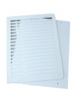 | Прибор для плоского письма слепыми людьми. Состоит из двух пластин с шарнирными петлями с левой стороны. Верхняя пластина состоит из вырезанных прямоугольных строк на ширину прибора. Основная пластина гладкая. Внизу прибора имеется фиксатор бумаги (штифты).
11. | Прибор для рельефного рисования "Школьник"  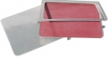 | Прибор для рельефного рисования слепыми людьми. Состоит из пластины и рамки с шарнирными петлями с левой стороны. Нижняя, основная пластина резиновая, сверху накрывается рамкой для закрепления пленки. С трех сторон прибора имеются фиксаторы пленки (скобы).
12. | Тетрадь для письма по Брайлю  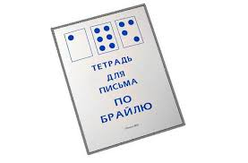 | Тетрадь изготовлена из специальной бумаги для письма по Брайлю. На обложке тетради напечатан алфавит Л. Брайля и обозначение цифр, знаков препинания.
13. | Блокнот для письма по Брайлю  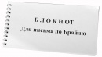 | Блокнот изготовлен из специальной бумаги для письма по Брайлю.
14. | Бумага для письма по Брайлю  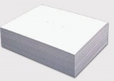 | Специальная бумага для письма и печати по Брайлю (бумага в листах). При чтении выпуклые точки долго не затираются.
15. | Механические пишущие машинки  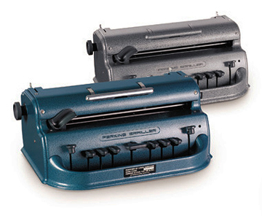 | Предназначена для набирания текста шрифтом Брайля. Набор происходит посредством шести основных клавиш, где шесть клавиш соответствуют шести точкам брайлевской буквы.
16. | Прибор для построения схем и планов «ГРАФИКА»  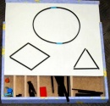 | Прибор «ГРАФИКА» — учебное пособие, предназначенное для работы со слепыми детьми дошкольного и школьного возраста.  Прибор представляет собой ящик с металлическим рабочим полем и набор магнитных деревянных деталей разной формы, размера и цвета. Основными элементами являются магнитные гибкие полосы различной длинны и сечением 4,5мм X 4,5мм. Магнитными полосками и фигурами выкладывается на металлической поверхности требуемый план или схема.
17. | Прибор для рельефного рисования и черчения  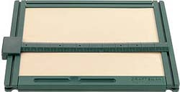 | Прибор для рельефного рисования и черчения, предназначенный для слепых детей. Чтобы получить рельефный рисунок, нужно вложить лист из особого пластика в прибор и провести линии или грифелем, или шариковой ручкой. С обратной стороны получается чертеж. Чертеж становится рельефным благодаря особому покрытию прибора, сделанному из специальной резины. При черчении лист с рисунком не рвется и не съезжает.

